Формирование связной речи старших дошкольников
с ТНР посредством мнемотехники

Перевалова Анастасия Олеговна

Учитель-логопед МКДОУ детский сад № 35

КОРКИНО
2018 г.
Оглавление

Введение
Глава 1. Особенности развития детей старшего дошкольного возраста с ТНР.
1.1 Психолого-педагогическая характеристика детей старшего дошкольного возраста с ТНР.
1.2 Особенности развития связной речи детей дошкольного возраста с ТНР
Глава 2. Формирование связной речи посредством мнемотехники.
2.1 Использование приемов мнемотехники в развитии связной речи у старших дошкольников с ОНР.
2.2 Мнемотехника из личного опыта (приложения).

Заключение
Список литературы

Введение.

Сформированная в России в течение многих десятилетий система дошкольного образования в настоящее время претерпевает серьёзные изменения. Разработан и вступил в силу Федеральный Государственный образовательный стандарт дошкольного образования (ФГОС ДО). Эти изменения были необходимы в связи с пониманием важности именно дошкольного образования для дальнейшего успешного развития и обучения каждого ребенка, обеспечения качественного образования детей дошкольного возраста.
Требования Стандарта к результатам освоения программы представлены в виде целевых ориентиров. На этапе завершения дошкольного образования ребенок должен хорошо владеть устной речью, выражать свой мысли и желания. Иная картина наблюдается при общем недоразвитии речи. Формирование связной речи у детей с тяжелыми нарушениями речи - одна из серьезнейших проблем дошкольной педагогики.
Несформированность речи отрицательно сказывается на развитии всей речемыслительной деятельности, ограничивает коммуникативные потребности, препятствует овладению знаниями. Поэтому основной задачей для дальнейшего успешного обучения детей в школе является формирование связной речи у дошкольников с общим недоразвитием речи.
Малоэффективным оказывается путь обучения, при котором используются общеизвестные методические рекомендации, рассчитанные на нормально развивающихся детей. Пересказы по аналогии, образцу результата не дают, так как дети допускают большое количество ошибок как в последовательности передачи мысли (т.е. логические), так и в оформлении мысли средством языка (т.е. речевые).
Практика логопедической работы показывает, что часто на первый план выдвигается коррекция звукопроизношения и недооценивается значение формирования связной речи, и это одна из причин возникновения трудностей в школьном обучении. Необходим поиск новых направлений и приемов коррекционно – логопедической работы по формированию связной речи у дошкольников с общим недоразвитием речи.
У детей дошкольного возраста преобладает наглядно-образная память, и запоминание носит в основном непроизвольный характер: дети лучше запоминают события, предметы, факты, явления, близкие их жизненному опыту. Взрослые лишь помогают ему обобщить и зафиксировать собственный опыт ребенка с помощью наглядных средств – эталонов, символов, условных заместителей, моделей. Исследования мнестической функции у детей с общим недоразвитием речи показали, что объем их зрительной памяти практически не отличается от нормы, остаются относительно сохранными и возможности смыслового, логического запоминания. Однако заметно снижены их слуховая память и продуктивность запоминания по сравнению с нормально говорящими детьми.
По мнению Л.С. Выготского, А.М.Леушиной, С.Л. Рубинштейна, Д.Б.Эльконина наиболее эффективный метод в обучении рассказыванию детей дошкольного возраста это – наглядность. Рассматривание предметов, картин помогает детям называть предметы, их характерные признаки, производимые с ними действия. По мнению Л.С. Выготского, наглядность в обучении обеспечивается применением разнообразных иллюстраций, демонстраций, лабораторно-практических работ, использованием ярких примеров и жизненных фактов. Наглядность может применяться на всех этапах процесса обучения.
Одним из наиболее эффективных методов наглядности в обучении может являться мнемотехника
Мнемотехника – это система методов и приемов, обеспечивающих эффективное запоминание, сохранение и воспроизведение информации. Использование мнемотехники для дошкольников сегодня становится все более актуальным. Особое место в работе с детьми занимает дидактический материал в форме мнемотаблиц и схем-моделей, что заметно облегчает детям овладение связной речью. Кроме того, наличие зрительного плана-схемы делает рассказы (сказки) четкими, связными и последовательными. Анализ исследований по проблеме применения метода мнемотехники в формировании связных речевых высказываний у дошкольников показывает, что и теоретическая, и практическая стороны вопроса требуют дальнейших разработок.
Объект исследования: теория и методика развития речи детей дошкольного возраста с ТНР.
Предмет исследования: использование приемов мнемотехники при обучении детей старшего дошкольного возраста связной речи.
Цель исследования: изучить эффективность использования метода мнемотехники в обучении связной речи детей старшего дошкольного возраста с ТНР.
Для решения поставленной цели мною были определены следующие задачи исследования:
1. Изучить литературу по проблеме формирования связной речи у детей дошкольного возраста с ТНР.
2. Рассмотреть особенности использования мнемотехнических методов и приемов в работе с детьми старшего дошкольного возраста с ТНР.

Глава 1. Теоретические основы развития речи
детей дошкольного возраста с ТНР
  - Психолого-педагогическая характеристика детей старшего дошкольного возраста с ТНР.
У детей с тяжелой речевой патологией отмечается недоразвитие всей познавательной деятельности (восприятие, память, мышление, речь), особенно на уровне произвольности и осознанности. Интеллектуальное отставание имеет у детей вторичный характер, поскольку оно образуется вследствие недоразвития речи, всех ее компонентов. Внимание детей с речевыми нарушениями характеризуется неустойчивостью, трудностями включения, переключения, и распределения. У этой категории детей наблюдается сужение объема внимания, быстрое забывание материала, особенно вербального (речевого), снижение активной направленности в процессе припоминания последовательности событий, сюжетной линии текста. Многим из них присущи недоразвитие мыслительных операций, снижение способности к абстрагированию, обобщению. Детям с речевой патологией легче выполнять задания, представленные не в речевом, а в наглядном виде. Большинство детей с нарушениями речи имеют двигательные расстройства. Они моторно неловки, неуклюжи, характеризуются импульсивностью, хаотичностью движений. Дети с речевыми нарушениями быстро утомляются, имеют пониженную работоспособность. Они долго не включаются в выполнение задания.
Особенности речевой деятельности отражаются на формировании у детей сенсорной, интеллектуальной и аффективно-волевой сфер. Отмечается недостаточная устойчивость внимания, ограниченные возможности его распределения. При относительной сохранности смысловой памяти у детей снижена вербальная память, страдает продуктивность запоминания.
У детей низкая мнемическая активность может сочетаться с задержкой в формировании других психических процессов. Связь между речевыми нарушениями и другими сторонами психического развития проявляется в специфических особенностях мышления. Обладая полноценными предпосылками для овладения мыслительными операциями, доступными по возрасту, дети отстают в развитии словесно-логического мышления, с трудом овладевают анализом и синтезом, сравнением и обобщением.
У части детей отмечается соматическая ослабленность и замедленное развитие локомоторных функций; им присуще и некоторое отставание в развитии двигательной сферы – недостаточная координация движений, снижение скорости и ловкости их выполнения.
Наибольшие трудности возникают при выполнении движений по словесной инструкции. Часто встречается недостаточная координация пальцев кисти руки, недоразвитие мелкой моторики.
У детей с тяжелыми речевыми расстройствами отмечаются отклонения в эмоционально-волевой сфере. Детям присущи нестойкость интересов, пониженная наблюдательность, сниженная мотивация, негативизм, неуверенность в себе, повышенная раздражительность, агрессивность, обидчивость, трудности в общении с окружающими, в налаживании контактов со своими сверстниками. У детей с тяжелыми нарушениями речи отмечаются трудности формирования саморегуляции и самоконтроля.
Общее недоразвитие речи сочетается с рядом неврологических и психопатологических синдромов. Наиболее часто встречаются
- гипертензионно-гидроцефалический - проявляется в нарушениях умственной работоспособности, произвольной деятельности и поведения детей; в быстрой истощаемости и пресыщаемости любым видом деятельности; в повышенной возбудимости, раздражительности, двигательной расторможенности. Дети жалуются на головные боли и головокружение. В некоторых случаях у них может отмечаться приподнято-эйфорический фон настроения с проявлениями дурашливости и благодушия.
- церебрастенический синдром – проявляется в виде повышенной нервно-психической истощаемости, эмоциональной неустойчивости, в виде нарушений функций активного внимания и памяти. В одних случаях синдром сочетается с проявлениями гипервозбудимости, в других – с преобладанием заторможенности, вялости, пассивности.
- синдром двигательных расстройств – характеризуется изменением мышечного тонуса, нерезко выраженными нарушениями равновесия и координации движений, недостаточностью дифференцированной моторики пальцев рук, несформированностью общего и орального праксиса. Выявлено наличие у данной группы детей характерных нарушений познавательной деятельности.
Отмечаются отклонения и в эмоционально-волевой сфере. Им присущи нестойкость интересов, пониженная наблюдательность, сниженная мотивация, замкнутость, негативизм, неуверенность в себе, повышенная раздражительность, агрессивность, обидчивость, трудности в общении с окружающими, в налаживании контактов со своими сверстниками. Полноценная речь ребенка является одним из основных условий его развития.

  - Особенности развития связной речи детей
дошкольного возраста с ТНР.

В логопедии наиболее распространенной формой тяжелых нарушений речи является общее недоразвитие речи. Под общим нарушением речи (ОНР) у детей с нормальным слухом и первично сохранным интеллектом понимается такая форма речевой патологии, при которой нарушается формирование всех компонентов речевой системы: словарного запаса, грамматического строя, звукопроизношения. При этом отмечается нарушение формирования как смысловой, так и произносительной сторон речи. В целом для детей с ОНР типично позднее появление экспрессивной речи, резко ограниченный словарный запас, дефекты произношения, специфические нарушения слоговой структуры слов. Ограниченность словарного запаса, отставание в овладении грамматическим строем родного языка затрудняют процесс развития связной речи, переход от диалогической формы речи к контекстной.
В нормальном онтогенезе развитие связной речи начинается в дошкольном возрасте и проходит более интенсивно в процессе школьного обучения. При общем недоразвитии речи отмечаются выраженные и стойкие нарушения связной речи. Особо выраженные затруднения, как отмечает В.П. Глухов, дети испытывают в изложении элементарной последовательности событий. По мнению В.П. Глухова, несформированность связной речи при общем недоразвитии речи связана с нарушениями операций программирования, отбора и синтеза речевого материала, с несформированностью внутренней речи. Развернутые смысловые высказывания детей с общим недоразвитием речи отличаются и отсутствием четкости, последовательности изложения, отрывочностью, акцентом на внешние, поверхностные впечатления, а не на причинно-следственные взаимоотношения действующих лиц. Труднее всего даётся таким детям самостоятельное рассказывание по памяти и все виды творческого рассказывания. В воспроизведении текстов по образцу также заметно отставание от нормально говорящих сверстников.
Таким образом, у детей с ОНР встречаются, как уже было сказано, разнообразные затруднения, возникающие в процессе овладения содержательной и грамматической сторонами связного высказывания. В то же время все исследователи подчеркивают, что у детей с общим недоразвитием речи отмечаются полноценные способности к сознательному овладению сложнейшими законами языка, к усвоению ими полноценной развернутой связной монологической речью.
Особенности речевых характеристик детей с ОНР.
- Позднее начало речи (3-4 года).
- Резкое ограничение словаря.
- Неумение пользоваться способами словообразования; образования новых слов с помощью суффиксов и приставок.
- Затруднение подбора однокоренных слов.
- Ярко выраженные аграмматизмы (смешение падежных форм, отсутствие согласований, пропуск и использование предлогов, смешение форм склонения, и т. д.).
- Дефекты звукопроизношения (все виды).
- Нарушение ритмико-слоговой структуры слова.
Особенности детей с ОНР, касаемые непосредственно связной речи.
- Затруднение в распространении простых предложений и построении сложных.
- Невнятность речи в целом.
- Недостаточность речевой активности.
- Неспособность построить монолог: например, сюжетный или описательный рассказ на предложенную тему, пересказ текста своими словами.
- Бедная диалогическая речь: неспособность грамотно и доступно сформулировать вопрос, построить краткий или развернутый ответ.
- Отсутствие логического обоснования своих утверждений и выводов.
- Отсутствие навыков культуры речи: неумение использовать интонации, регулировать громкость голоса и темп речи и т. д.
Помимо вышесказанного было выявлено, что у детей с ОНР процесс мышления характеризуется импульсивностью, замедленностью (И.Т. Власенко, Н.С. Жукова, Е.М. Мастюкова, Т.Б. Филичева, Г.В. Чиркина). Наряду с нарушением мышления характерна и недостаточная сформированность внимания (А.Н. Корнев, А.В. Ястребова, О.Н. Усанова). Описанные нарушения у детей с ОНР отрицательно влияют на протекание всех познавательных процессов, снижают эффективность овладения знаниями, умениями и навыками, в том числе и речевыми. В структуре дефекта познавательной деятельности детей с ОНР большое место занимают нарушения памяти (Н.С. Жукова, Е.М. Мастюкова, Т.Б. Филичева). Сенсорное развитие детей с нарушениями речи также имеет свои особенности: они затрудняются в обследовании предметов, выделении нужных свойств, а главное - в обозначении этих свойств словом.
От степени сформированности умений и навыков связной речи зависит дальнейшее развитие ребёнка и приобретение им учебных знаний в системе школьного обучения. Владение связной монологической речью является высшим достижением речевого развития детей. Оно вбирает в себя освоение звуковой стороны языка, словарного состава, грамматического строя речи и происходит в тесной связи с развитием всех сторон речи — лексической, грамматической, фонетической.
В связной речи отражается логика мышления ребенка, его умение осмыслить воспринимаемое и правильно выразить его. Формирование связности речи включает развитие умений строить высказывания разных типов: описание (мир в статике), повествование (динамика событий в движении и времени), рассуждение (установление причинно-следственных связей). К нарушениям связности высказывания относятся пропуски отдельных, важных в смысловом отношении слов, фраз, отсутствия смысловой связи, незавершенность частей текста, а также сочетание различных недостатков.

Глава 2. Формирование связной речи посредством мнемотехники.
2.1 Использование приемов мнемотехники в развитии
связной речи у старших дошкольников с ТНР.

Впервые использование моделей началось в 1990 году. Оно было предложено логопедами для развития речи детей с общим недоразвитием речи и является актуальным и действенным методом в настоящее время, как для групп детей с ТНР, так и для групп массовых дошкольных учреждений. Использовать метод моделирования можно в различных видах деятельности. Действуя с моделями, дети придумывают необыкновенные, волшебные предметы или истории про них, сочиняют сказки, рисуют их, можно отправить в путешествие и т. п.. Дети учатся нестандартно мыслить (один и тот же предмет или явление выглядит по — разному у каждого ребёнка), дети создают собственные творения, развивают свою фантазию и речь. В старшем дошкольном возрасте полезно составлять модели прямо во время занятий. Использование схем, таблиц, моделей помогают детям преодолеть различные затруднения: самостоятельно определить при рассматривании предмета его главные свойства и признаки; установить последовательность изложения выявленных признаков; удержать в памяти эту последовательность, которая является планом — рассказом описания.
Мнемотехника, или мнемоника, в переводе с греческого — «искусство запоминания». Мнемотехника — это система методов и приемов, обеспечивающих эффективное запоминание, сохранение и воспроизведение информации.
Мнемотаблицы и схемы-модели в дошкольной педагогике называют по-разному: В.К. Воробьева - сенсорно-графическими схемами, Т.А. Ткаченко - предметно-схематическими моделями, В.П. Глухов - блоками-квадратами, Т.В. Большева - коллажем, Л.Н. Ефименкова - схемой составления рассказа.
Мнемотаблица — это схема, в которую заложена определенная информация. Особенность методики состоит в применении не изображений предметов, a символов для опосредованного запоминания. Это значительно облегчает детям поиск и запоминание слов. Символы максимально приближены к речевому материалу, например, для обозначения диких (лесных) животных используется елка, а для обозначения домашних – дом.
Овладение приемами работы с мнемотаблицами решает задачи, направленные на:
- развитие основных психических процессов – памяти, внимания, образного мышления;
- перекодирование информации, т.е. преобразование из абстрактных символов в образы;
- знакомство детей с характерными особенностями времен года с помощью условных обозначений на мнемо-дорожке и мнемо-таблице;
- развитие у детей умственной активности, сообразительности, наблюдательности, умения сравнивать, выделять существенные признаки;
- развитие мелкой моторики рук при частичном или полном графическом воспроизведении.
Т. В. Большова подчеркивает, что работа с мнемотаблицами и схемами-моделями состоит из нескольких этапов:
I этап. Рассматривание таблиц и разбор того, что на ней изображено.
II этап. Осуществляется перекодирование информации, т. е. преобразование из символов в образы, например: круг – медведь; овал - зайчик.
III этап. После перекодирования происходит отработка метода запоминания (например, пересказ сказки с опорой на символы).
Содержание мнемотаблицы - это графическое или частично графическое изображение персонажей сказки, явлений природы, некоторых действий и др. путем выделения главных смысловых звеньев сюжета рассказа. Главное – нужно передать условно-наглядную схему, изобразить так, чтобы нарисованное было понятно детям.
Мнемотехника многофункциональна. На её основе также создаются разнообразные дидактические игры. Продумывая разнообразные модели необходимо придерживаться следующих требований:
- модель должна отображать обобщённый образ предмета;
- раскрывать существенное в объекте;
- замысел по созданию модели следует обсуждать с детьми, что бы она была им понятна.
В процессе обучения связной описательной речи моделирование служит средством планирования высказывания.
Мнемотаблицы-схемы служат дидактическим материалом по развитию связной речи детей. Их можно использовать для:
– обогащения словарного запаса,
– при обучении составлению рассказов,
– при пересказах художественной литературы,
– при отгадывании и загадывании загадок,
– при заучивании стихов.
( в приложении 1 показан разработанный дидактический материал ).
Например, для систематизирования знаний детей о сезонных изменениях использовать можно модельные схемы, мнемотаблицы по блокам “Осень” “Зима”, “Весна”, “Лето”, (приложение 2)
Мнемотаблицы особенно эффективны при разучивании стихотворений. Суть заключается в следующем: на каждое слово или маленькое словосочетание придумывается картинка (изображение); таким образом, все стихотворение зарисовывается схематически. После этого ребенок по памяти, используя графическое изображение, воспроизводит стихотворение целиком. На начальном этапе предлагаю готовую план – схему, а по мере обучения ребенок также активно включается в процесс создания своей схемы.

Описательный рассказ (приложение 3).
Это наиболее трудный вид в монологической речи. Описание задействует все психические функции (восприятие, внимание, память, мышление). Дети не располагают теми знаниями, которые приобретают в течение жизни. Чтобы описать предмет, его надо осознать, а осознание – это анализ. Что ребенку очень трудно. Важно научить ребенка сначала выделять признаки предмета.
Творческие рассказы (приложение 4).
Предложение придумать рассказ или сказку дети обычно встречают радостно. Но чтобы рассказы детей были не однообразные, логично построенные, существенную помощь окажут мнемотаблицы.
Пересказ.
Ему принадлежит особая роль в формировании связной речи. Здесь совершенствуется структура речи, ее выразительность, умение строить предложения. И если пересказывать с помощью мнемотаблиц, когда дети видят всех действующих лиц, то свое внимание ребенок уже концентрирует на правильном построении предложений, на воспроизведении в своей речи необходимых выражений.
Обучение детей дошкольного возраста составлению описательных рассказов - очень важный аспект их развития. Опорные схемы делают высказывания детей чёткими, связными и последовательными, они выступают в роли плана - подсказки. Значит, ребёнок может строить по ним свой рассказ.
Таким образом, использование мнемотаблицы на занятиях по развитию связной речи позволяет детям эффективнее воспринимать и перерабатывать зрительную информацию, перекодировать, сохранять и воспроизводить её в соответствии с поставленными учебными задачами.

Заключение

В результате анализа психолого-педагогической литературы нами были выделены следующие условия развития связной речи детей старшего дошкольного возраста: использование мнемотехники могут способствовать появлению мотивации речевой деятельности и интереса к занятиям по обучению рассказыванию.
Для выявления уровней развития связной речи детей старшего дошкольного возраста с ТНР использовались следующие критерии: связность, последовательность, логичность.
В процессе разрешения специально моделируемых ситуаций дети учатся определять задачи, исходя из поставленной проблемы, планировать этапы своих действий в соответствии с задачами, находить нестандартные решения выявленных проблемных ситуаций.
Мнемотехника воспитывает приемы запоминания и припоминания, что в свою очередь способствует развитию психических процессов, коммуникативных навыков, познавательной активности. У детей воспитывается интерес к заучиванию и рассказыванию литературных произведений.
Применяя для формирования связной речи современные методы обучения и адаптируя их применение на практике к потребностям детей с ТНР, можно оптимизировать педагогическую деятельность, тем самым повышая уровень социальной адаптации таких детей к окружающей их действительности.

Приложение 1.
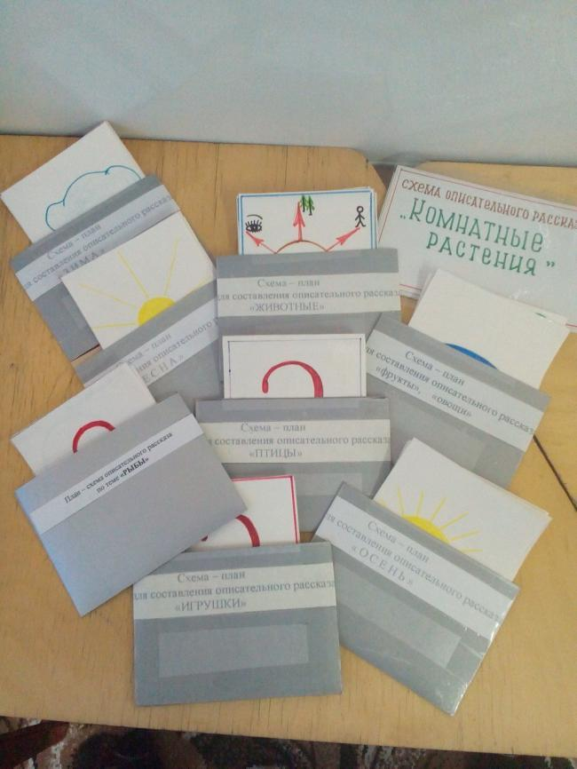

Приложение 1.

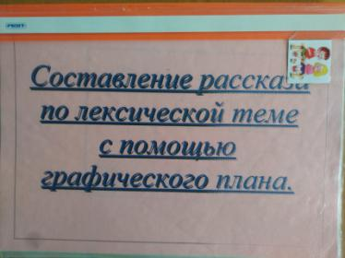

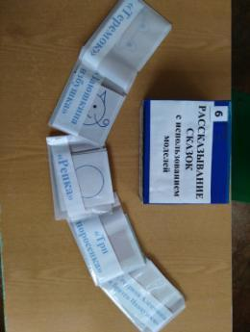
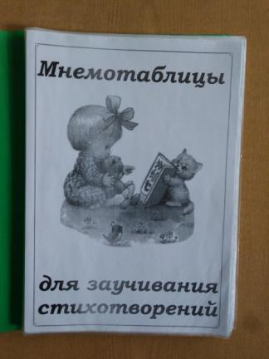

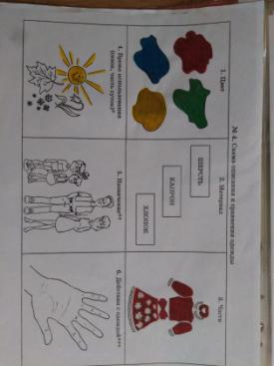
Приложение 2.

Рассказывание по мнемотаблице «Осень»

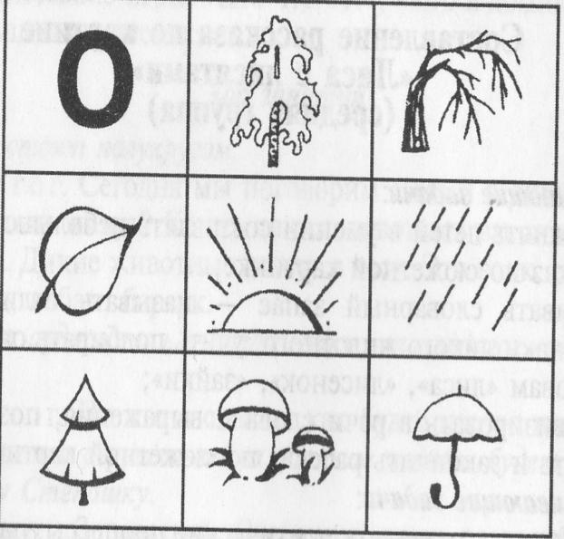

Осень
Осенью все деревья надевают разноцветный наряд. Подул сильный холодный ветер и сорвал с ветки листочек. Он полетел. Солнышко светит мало, часто идет дождь. В лесу после дождя появляются грибы. А мы во время дождя прячемся под зонтик.

Приложение 3

Рассказывание по мнемотаблице «Лиса»

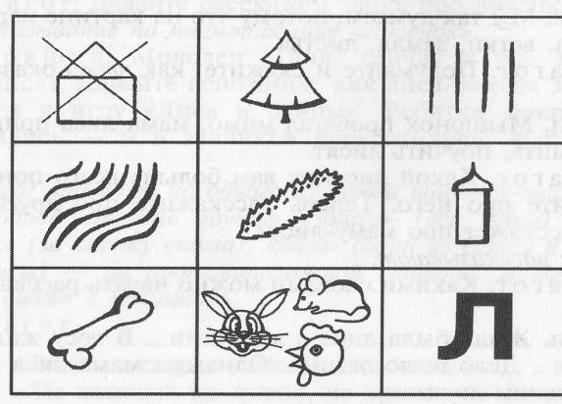

Рассказывание по мнемотаблице «Лисёнок»

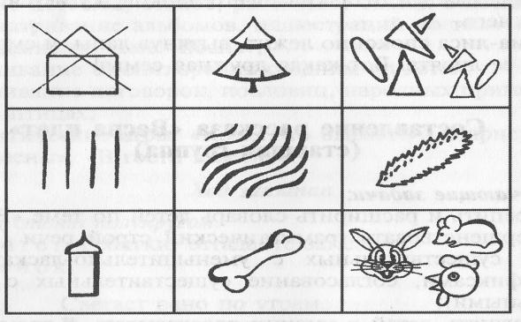

Приложение 4.

Составление творческих рассказов

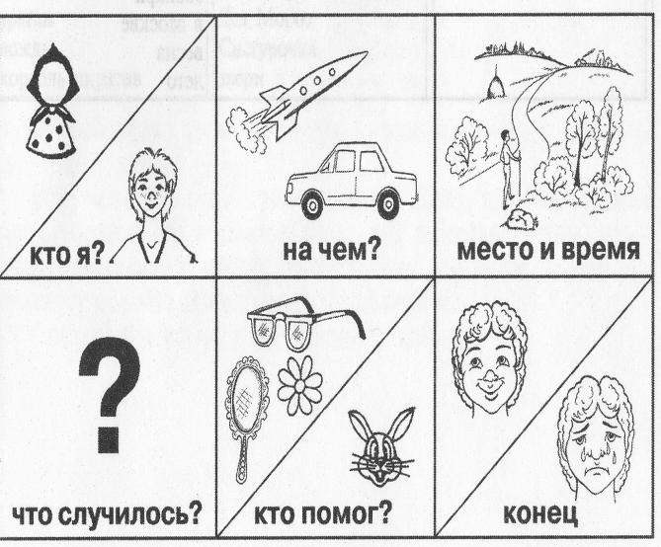

Список литературы

1. Акимова, Г. Память — на «5» (эффективные мнемотехники для детей и взрослых). — Екатеринбург: «У-Фактория», 2006.
2. Алабужева, С.В. Работа над развитием творческих способностей детей дошкольного возраста // История, опыт, проблемы общего и педагогического образования. – Глазов: Изд-во ГПГИ, 2005. – 198 с.
3. Белоусова, Л. Е. «Весёлые встречи». Конспекты занятий по развитию речи с использованием элементов мнемотехники: Методическое пособие для воспитателей детских дошкольных учреждений - 128 с.
4. Большева, Т.В. Учимся по сказке. Развитие мышления дошкольников с помощью мнемотехники. – СПб: Детство-Пресс, 2005.
5. Большева, Т. В. Учимся по сказке. Развитие мышления дошкольников с помощью мнемотехники. — СПб.: «ДЕТСТВО- ПРЕСС», 2001. - 150с.
6. Воробьёва, В.К. Методика развития связной речи у детей с системным недоразвитием речи. - М., 2005.
7. Глухов, В.П. Формирование связной речи детей дошкольного возраста с общим недоразвитием речи. - 2-е изд., испр. и доп. - М.: АРКТИ, 2004. - 168 с.
8. Давыдова, Т.Г. Ввозная В.М. Использование опорных схем в работе с детьми // Давыдова Т.Г. Ввозная В.М. Справочник старшего воспитателя дошкольного учреждения № 1, 2008.
9. Земляченко, М. В., Кутергина, Т. В., Посохова, Г. И. Формирование связной речи с помощью мнемотехники// Педагогика: традиции и инновации: материалы III Междунар. науч. конф. (г. Челябинск, апрель 2013 г.). — Челябинск: Два комсомольца, 2013. — С. 125-128.
10. Омельченко, Л.B. Использование приёмов мнемотехники в развитии связной речи / Омельченко J1.B. Логопед. 2008. № 4.
11. Полянская, Т.Б. Использование метода мнемотехники в обучении рассказыванию детей дошкольного возраста. - СПб: Детство - Пресс,
2009. – с. 64.
12. Расторгуева, Н.И. Использование пиктограмм для развития навыков словообразования у детей с общим недоразвитием речи. // Логопед, 2002
№ 2. с.50-53.
13. Смышляева, Т.Н. Корчуганова Е Ю. Использование метода наглядного моделирования в коррекции общего недоразвития речи дошкольников. // Логопед, 2005г.. № 1. с. 7-12.

